Отчёт по индивидуальному проекту
  - Установка Kali Linux
Дауд Амжад
Содержание

1. Цель работы
Получение навыков по установке ОС на менеджер виртуальных машин.

2. Задание
Установить дистрибутив Linux.

3. Выполнение лабораторной работы
Открываю приложение VirtualBox и создаю новую машину.
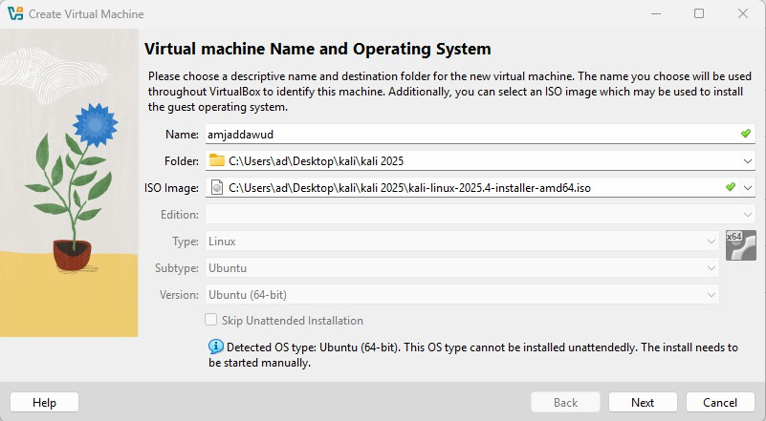
Название машины
Создаю виртуальный диск и задаю оперативную память.
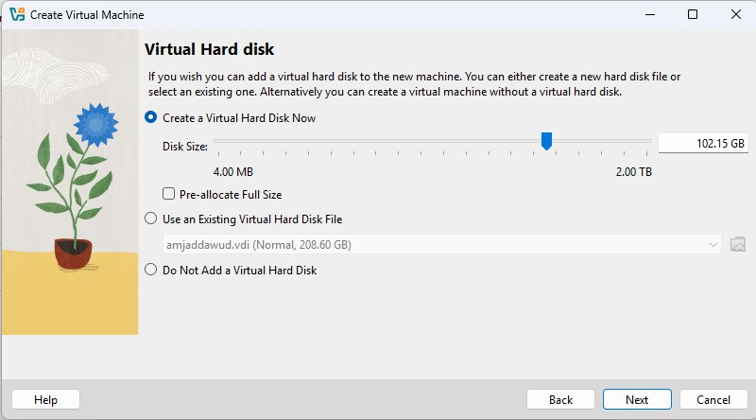
Создание виртуального диска
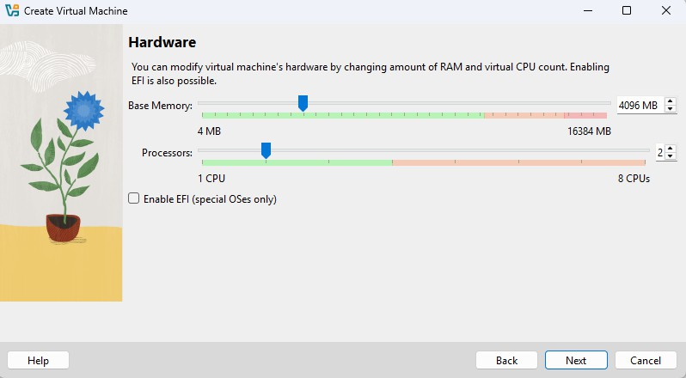
Объем оперативной памяти
Затем соглашаюсь с выбором и запускаю машину.
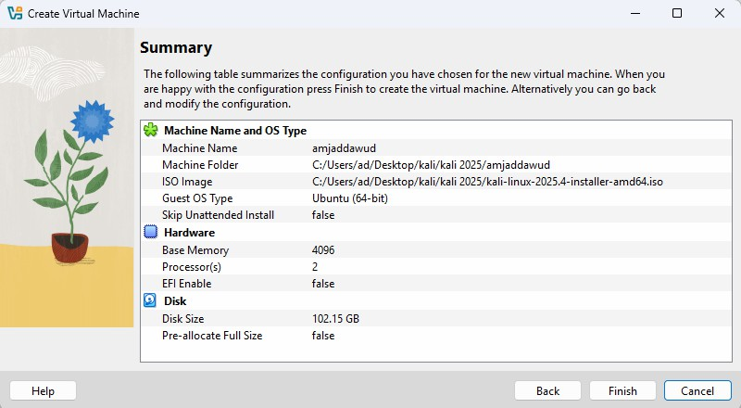
Итог
Выбираю install чтобы начать установка
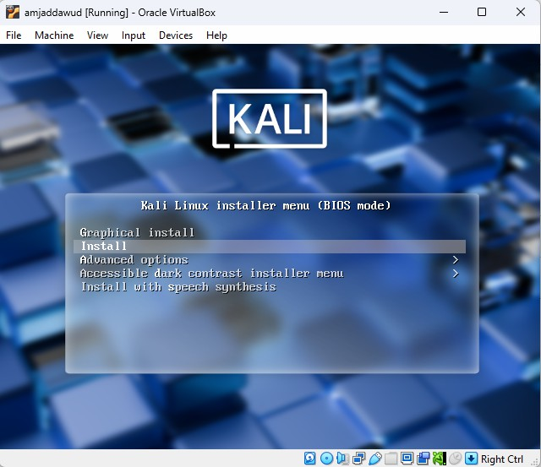
Окно установки
При этом замечаю, что образ диска подключен к носителью.
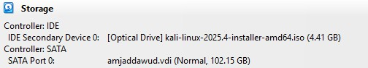
Подключенный образ
Далее выбираю все по моему хотению: Язык установки - английский;
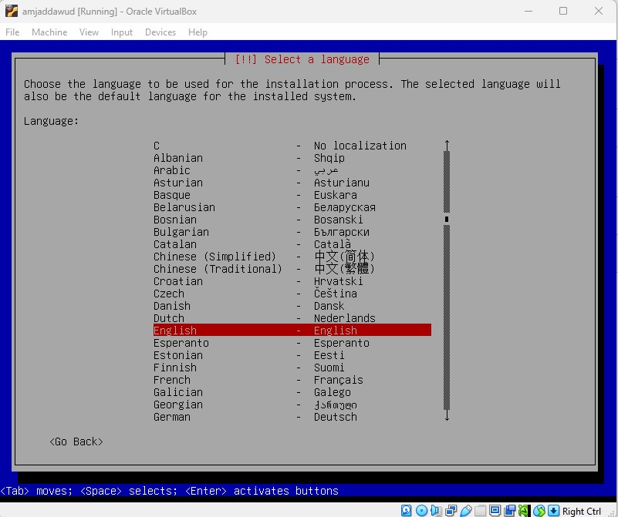
язык установки
Локация - Европа;
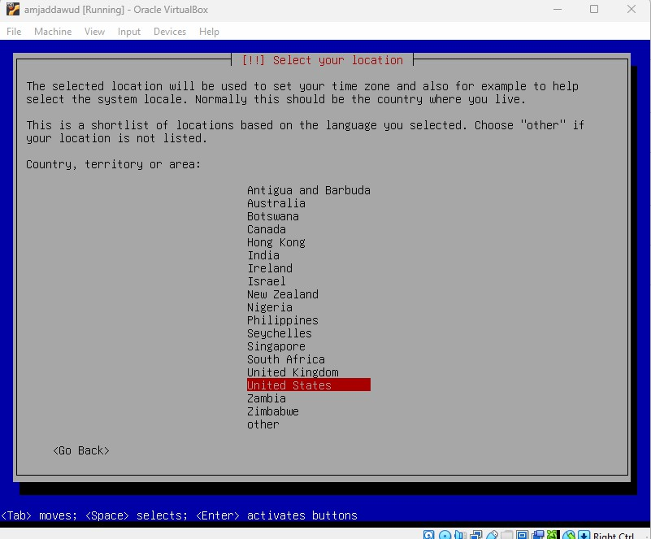
Локация
конфигурация клавиатуры (язык).
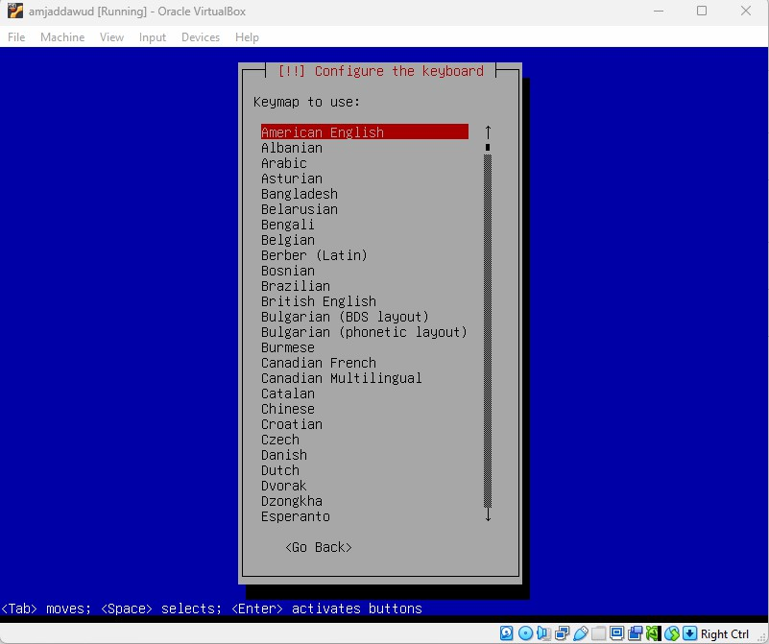
конфигурация клавиатуры
Настрою сеть. В качестве имени сети задаю мое.
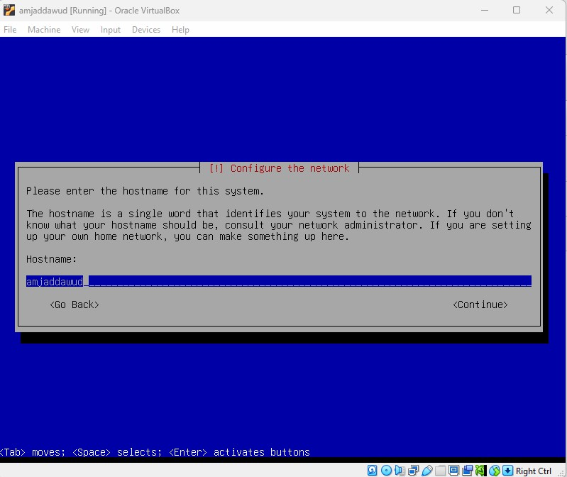
Настройки сети
Создаю пользователя, устанавливаю пароль и настраиваю часы.
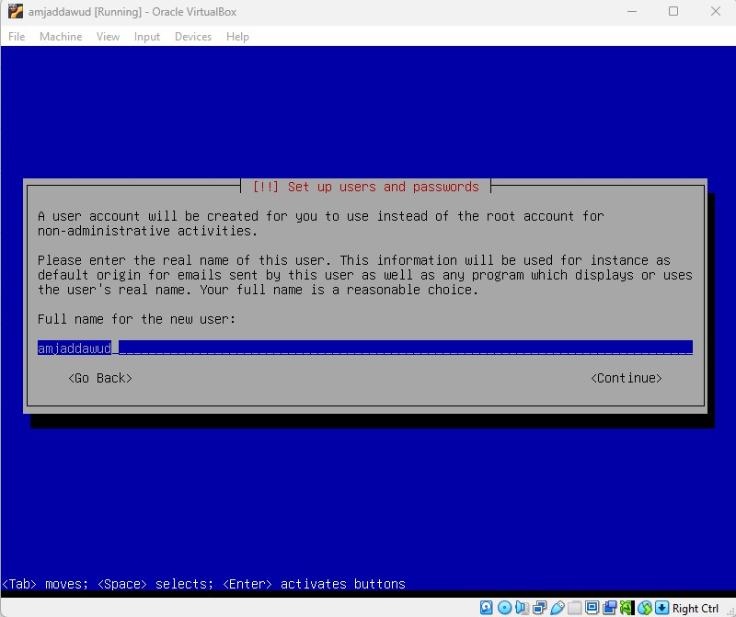
Создание пользователя
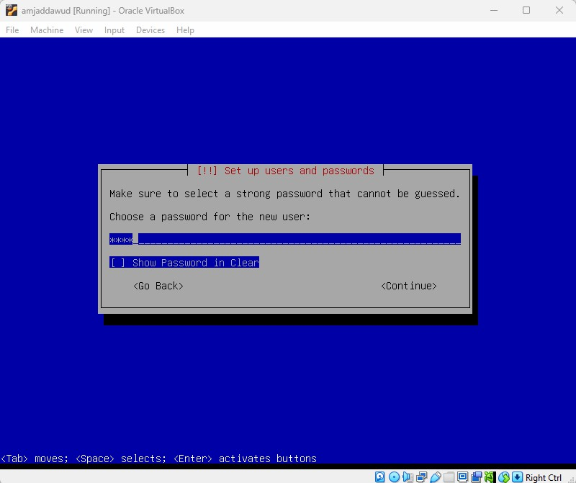
Установка пароля
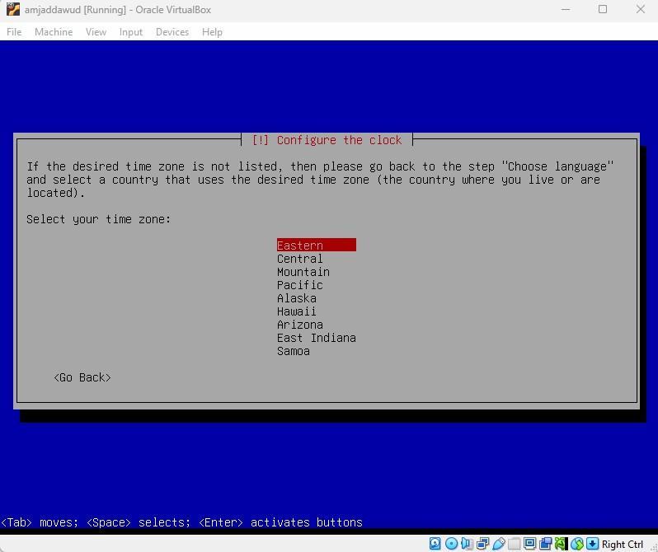
Настройки часов
Выбираю диск для работы и сохранния настройки.
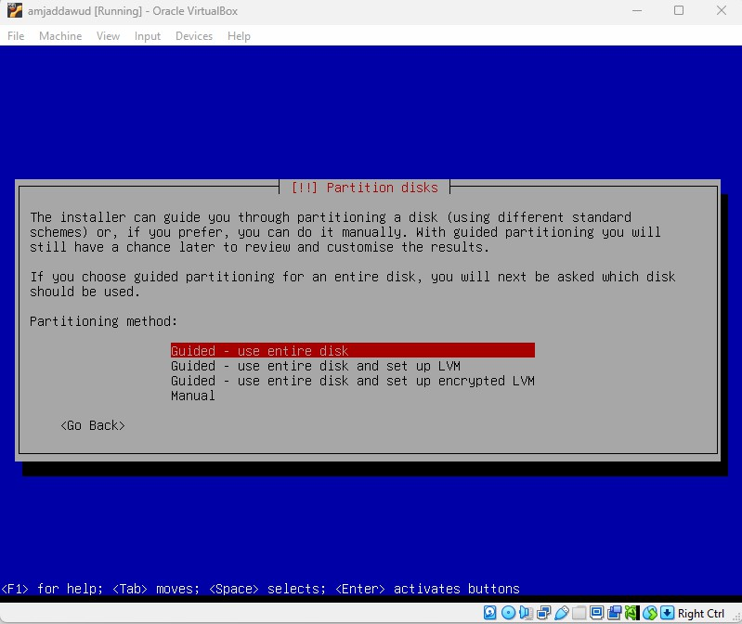
Выбор диска
Далее все настройки сохраняю и устанавливаю систему.
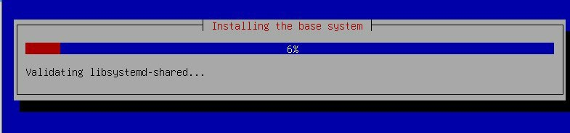
Установка системы
Выбираю окружение рабочий стол и завершаю установки.
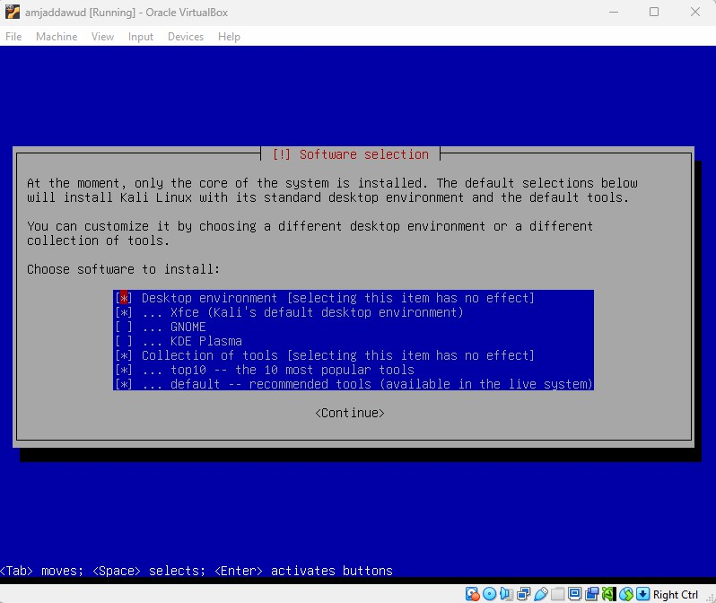
Выбор UI
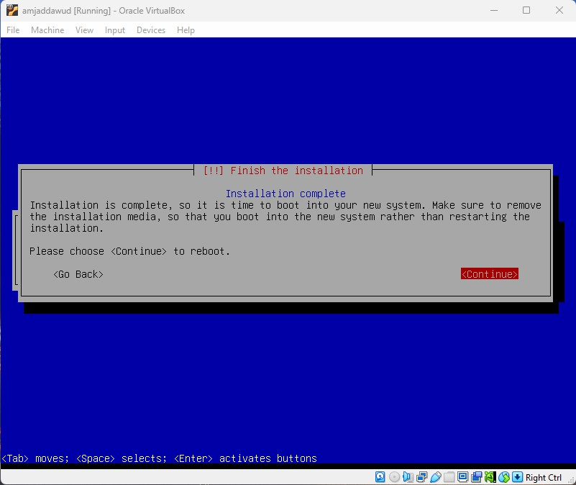
Завершение установки
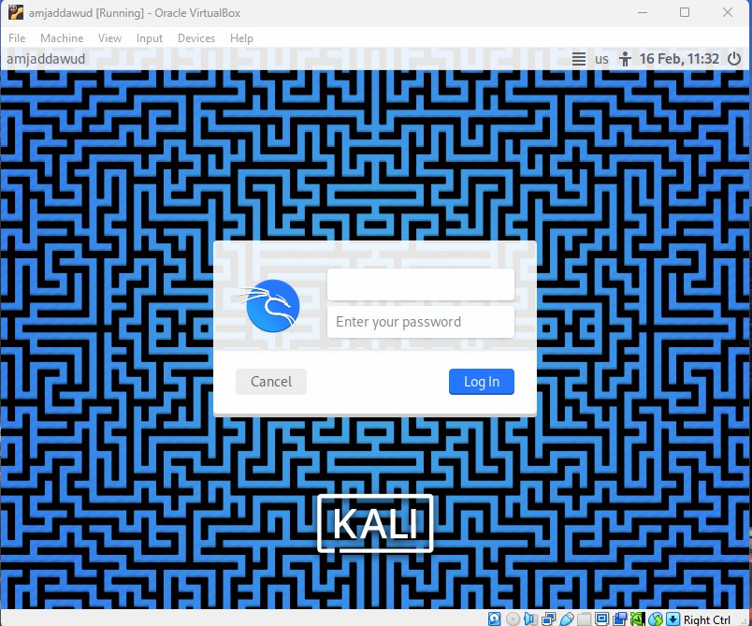
Домашний экран
Проверяю ,что образ диска пропал, что значит все хорошо устанвлено.
Пустой носитель

4. Выводы
Получила навыков по установке ОС на менеджер виртуальных машин.

Список литературы

